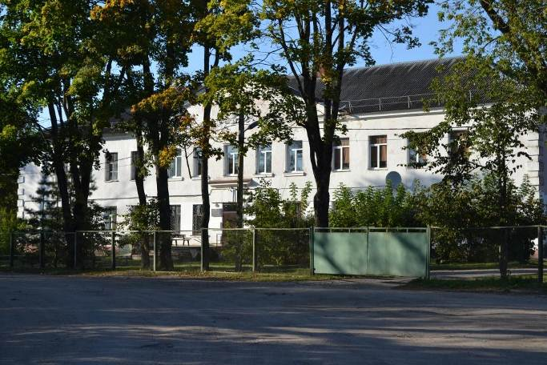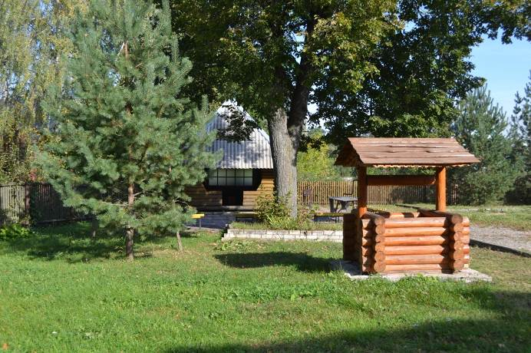

Историческая справка (история создания, руководители):
СОГБУДО «Детско-юношеский центр туризма, краеведения и спорта» был открыт приказом Смоленского областного ОНО № 559 от 22 августа 1957 года и первоначально назывался «Детская экскурсионно-туристская станция» - сокращенно - ДЭТС. Разместился он в одном из двухэтажных зданий бывшего Дубровенского детского дома. В штат станции входили: директор, методист, завхоз и техничка. В качестве совместителей работали 6 руководителей кружков. Первым директором станции был Мурачковский Евгений Михеевич, историк по образованию, который много сделал для становления детского туризма на Смоленщине, когда приходилось всё начинать с нуля. Уже в первый год при станции были открыты кружки различных профилей: юных туристов, юных фотографов, радиотехников, историков-краеведов, литераторов-краеведов, автомотокружок.
Со дня основания в 1957 году и до 1984 года в течение 27 лет в должности методиста ДЭТС плодотворно работал Игорь Владимирович Залесский. В 1958 году методическая служба пополнилась ещё одним методистом - Сапего Лилией Георгиевной, проработавшей в этой должности 21 год - до 1979 года. С помощью методической службы ДЭТС школьники области участвовали во Всероссийских краеведческих экспедициях, были организованы первые поисковые экспедиционные отряды.
Дальнейшее развитие туристско-краеведческая работа получила при втором директоре Алексеевой Ирине Акимовне, которая отдала этой работе 24 года /1960 - 1984 г.г./. Станция активно включается в проведение Всесоюзных и Республиканских краеведческих экспедиций «Моя Родина - СССР», «Дорогами ленинской мечты», «Моё Отечество». Ежегодно проводились краеведческие операции местного масштаба. Особое значение имели операции «Огненная деревня» и «Смоленская деревня», в ходе которых был собран, оформлен и передан в государственный архив очень ценный материал о сожженных, исчезнувших после войны и современных деревнях. Работа была представлена на Всесоюзную выставку достижений народного хозяйства и получила высокую оценку /грамоту и медаль/.
В декабре 1977 года Смоленская областная детская экскурсионно-туристская станция была переименована в Областную станцию юных туристов.
В 1979 году станция получает новое помещение, в котором размещается до сих пор - это живописный уголок Смоленска, посёлок Нижняя Дубровенка.
В 1980 году на станции были созданы отделы: методический и организационно-массовый. Как структурное подразделение открывается постоянно действующая туристская база на 75 мест.
В 1984 году директором становится Грушенко Владимир Иванович, один из опытнейших туристов области, краевед по призванию, который прошел со своими кружковцами практически всю область и открыл при станции этнографический музей. В это же время получает широкое развитие водный туризм, проводится большое количество дальних путешествий, многодневных походов и экскурсий.
С 1988 года в течение 10 лет станцию возглавлял Клетченков Владимир Александрович. Станцией проводится большое количество массовых мероприятий. Школьники области активно участвуют во Всероссийском туристско-краеведческом движении «Отечество». Станция получает новый автобус, что положительно влияет на развитие экскурсионной работы. Для лучших кружковцев организуются дальние экскурсии и поездки в Польшу. Откликается станция и на всё возрастающую планетарную проблему экологии и охраны природы. Юные краеведы в походах и экскурсиях изучают реки и озёра, ставят водоохранные знаки, фиксируют и составляют акты на несанкционированные свалки, которые передаются в местные органы санэпиднадзора. Проводятся операции «Родник», «Чистота и забота малым рекам и озёрам», «Чистота вокруг нас». Вместо проводившейся ранее областной краеведческой экспедиции «Моя родная сторона Смоленщина моя» разрабатывается новая - «Край мой Смоленский, край мой родимый». К 55-летию освобождения Смоленщины проводится интересная и педагогически ёмкая операция «Дети Смоленщины на войне». В связи с нарастающими финансовыми трудностями методическая служба станции, наряду с традиционными, находит новые формы работы. Для активизации краеведческого движения используются заочные формы работы: викторины, посвященные памятным датам, краеведческие конкурсы, заочные путешествия по историческим местам Смоленщины.
В 1998 году должность директора станции занимает Зимина Татьяна Алексеевна, проработавшая до этого на станции в должности заведующей отделом 13 лет. С её приходом была проведена структурная реорганизация отделов. Вновь созданы отделы: краеведения, туризма и ориентирования, отдел экскурсий и путешествий. Проводится ряд Всероссийских слётов и соревнований. Большое внимание уделяется хозяйственной деятельности - ремонт-перепланировка помещений: на первом этаже открывается кухня-столовая с отделкой по европейским стандартам, из рекреации второго этажа выделяется учебный класс. Успешно участвуют школьники области во Всероссийских массовых мероприятиях: слётах, соревнованиях, конференциях, конкурсах. Станция впервые наряду с использованием государственного финансирования начинает осуществлять платную деятельность по приёму школьников и организации экскурсий.
На материалах школьных краеведческих музеев директор станции Зимина Т.А. успешно защищает кандидатскую диссертацию.
В сентябре 2004 года на должность директора станции назначается заведующий отделом экскурсий и путешествий Малахов Михаил Иванович - турист с большим опытом, кандидат в мастера спорта по спортивному туризму.
Новый директор сохраняет традиции проведения всех ежегодных массовых мероприятий. Участие обучающихся практически во всех Всероссийских мероприятиях области отмечается грамотами и дипломами. Два юных краеведа получают Президентские гранты.
Большое внимание Михаил Иванович уделяет работе по вовлечению обучающихся в исследовательскую деятельность, так на протяжении уже несколько лет СОГБУДО «Детско-юношеский центр туризма, краеведения и спорта» участвует в грантовских проектах Всероссийской общественной организации «Русское географическое общество» и госкорпорации «РОСАТОМ». Были осуществлены такие проекты как: «Межрегиональная комплексная школьная экспедиция «От истоков Днепра до Черного моря» (2013-2015 гг.), «Изучение радиационной обстановки в бассейне среднего Днепра для организации отдыха населения» (2014-2015 гг.), «Забытая история декабристов»(2015 г.), «Литературная география» (2016 г.), «Путь из Варяг в Греки» глазами учителя географии» (2018 г.).
В апреле 2017 года на базе СОГБУДО «Детско-юношеский центр туризма, краеведения и спорта» открывается инновационный детский центр по безопасности дорожного движения «Лаборатория безопасности».
На сегодняшний день смоленское областное государственное бюджетное учреждение дополнительного образования «Детско-юношеский центр туризма, краеведения и спорта» - учреждение дополнительного образования, которое выполняет заказ юных смолян, педагогов, их родителей, школ и других образовательных организаций, удовлетворяя их спрос и потребности по углублённому изучению своего края средствами туризма и краеведения.

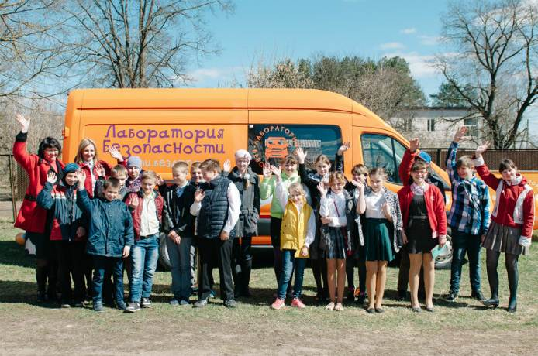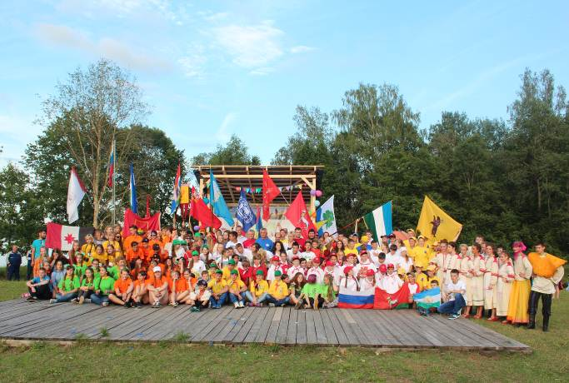

Направления деятельности, специфика учреждения:*
- реализация дополнительных общеобразовательных (общеразвивающих и предпрофессиональных) программ туристского-краеведческой и физкультурно-спортивной направленности;
- обеспечение необходимых условий для личностного развития, развития творческих способностей, укрепления здоровья, профессионального самоопределения учащихся средствами дополнительного образования естественнонаучного, туристско-краеведческого, физкультурно-спортивного, технического, художественного, социально-педагогического направления;
- проведение массовых мероприятий, обеспечивающих диагностирование и развитие туристско-краеведческой и физкультурно-спортивной деятельности в Смоленской области;
- подготовка и издание программных и методических материалов, изучение и распространение опыта работы среди организаций дополнительного образования;
- осуществление консультативной, научно-методической работы, направленной на повышение профессионализма педагогических работников образовательных организаций Смоленской области;
- организация непрерывной очно-заочной конкурсной деятельности учащихся образовательных организаций Смоленской области.
Образовательной организацией организуются и проводятся областные слёты, туристические лагеря, походы, экспедиции, оценки выполнения испытаний (тестов) комплекса ГТО, конференции, олимпиады по краеведению, соревнования по туризму, массовые физкультурно-спортивные мероприятия: «Президентские состязания», «Президентские спортивные игры».

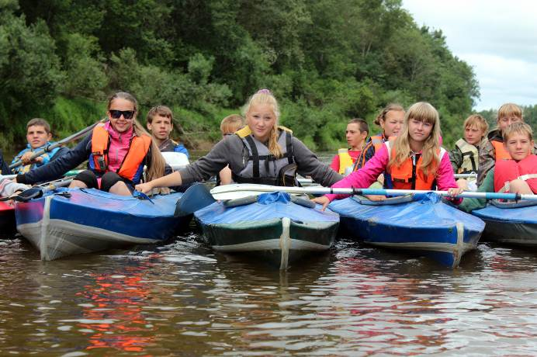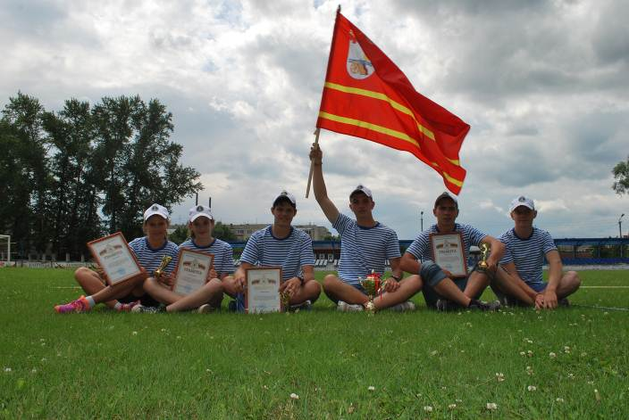

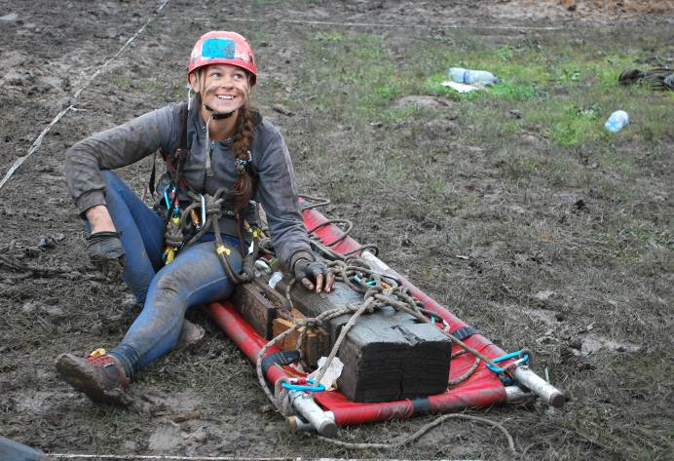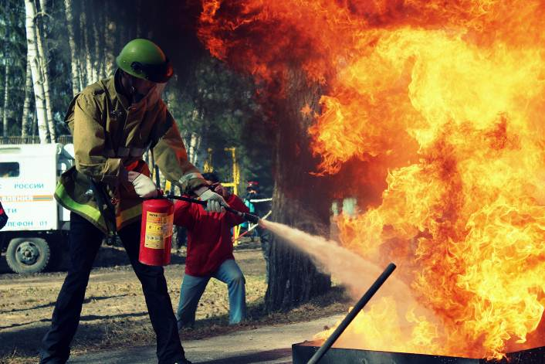

Портфолио достижений:
Учреждение дополнительного образования (награды):
1980 г.
- Грамота за лучший выставочный материал, представленный на Всероссийский слет экспедиционных отрядов Всесоюзной туристско-краеведческой экспедиции пионеров и школьников «Моя Родина – СССР» (Оргкомитет просвещения РСФСР);
1980 г.
- Диплом третьей степени за 3 место в Матчевой встрече по ориентированию команд школьников РСФСР;
1982 г.
- Почетная грамота коллективу областной станции юных туристов (Облоно, ОК Профсоюз);
1983 г.
- Диплом третьей степени в соревнованиях по спортивному ориентированию (в эстафете) Матчевой встречи школьников РСФСР (ЦДЭТС РСФСР 26.07.83 г.);
- Диплом третьей степени в соревнованиях по спортивному ориентированию в заданном направлении Матчевой встречи школьников РСФСР (ЦДЭТС РСФСР 15.08.83 г.);
- Грамота экспедиционному отряду Смоленской областной станции юных туристов за активное участие во Всесоюзной туристской краеведческой экспедиции пионеров и школьников «Моя Родина - СССР» (ЦЭТС Министерства просвещения СССР);
1985 г.
- Диплом второй степени (Главный Комитет Выставки достижений народного хозяйства СССР);
1988 г.
- Почетная грамота за большую историко-краеведческую работу, использование памятников истории родного края в патриотическом и интернациональном воспитании школьников в год 70-летия Советской Армии и Ленинского комсомола;
1989 г.
- Диплом третьей степени за лучшие результаты в туристском походе Всероссийского слета юных туристов краеведов (ЦСЮТМП РСФСР);
- Диплом за успешную поисковую работу (Центральный штаб Всесоюзного похода комсомольцев и молодежи по местам революционной, боевой и трудовой славы Коммунистической партии и советского народа);
1990 г.
- Диплом первой степени (ЦСЮТМП РСФСР);
- Диплом третьей степени (ЦСЮТМП РСФСР);
1992 г.
- Диплом за 1 место в общем зачете на Всероссийских соревнованиях школьников по технике лыжного туризма (ЦДЮТ РФ);
1993 г.
- Диплом второй степени на отборочных соревнованиях чемпионата РФ по технике пешеходного туризма среди учащихся (ТСС СССР);
- Диплом третьей степени по виду «Командная туристская техника» на отборочных соревнованиях Чемпионата РФ по технике пешеходного туризма среди учащихся (ЦСЮТМП РСФСР);
- Диплом второй степени за 2 место по виду КТМ на отборочных соревнованиях Чемпионата РФ по технике пешеходного туризма среди учащихся (ЦСЮТМП РСФСР)
- Грамота за 3 место в общем зачете на Чемпионате России по технике лыжного туризма среди учащихся (ТСС СССР);
- Диплом первой степени по виду «Лично-командное ориентирование» (ЦДЮТ РФ);
- Грамота третьей степени команде Смоленской области по туристской эстафете «Чемпионат России по технике лыжного туризма» (ЦДЮТ РФ);
- Грамота третьей степени команде Смоленской области по КТМ «Чемпионат России по технике лыжного туризма» (ЦДЮТ РФ);
1994 г.
- Диплом за 2 место в соревнованиях по КТМ на Чемпионате России по технике лыжного туризма среди учащихся (МОРФ ЦДЮТ);
- Диплом за 1 место по спортивному ориентированию (МОРФ ЦДЮТ);
1995 г.
- Диплом за 2 место в конкурсе краеведов на Чемпионате России по технике лыжного туризма среди учащихся (МОРФ ЦДЮТ);
- Диплом за 1 место в Чемпионате России по технике лыжного туризма среди учащихся (МОРФ ЦДЮТ);
- Диплом за 2 место в соревнованиях по спортивному ориентированию (МОРФ ЦДЮТ);
- Диплом за третье место команде Смоленской области в Туристской технике «Чемпионат России по технике лыжного туризма» (ЦДЮТ);
1998 г.
- Диплом за 1 место в виде туристская техника (класс Б) на VI Всероссийском туристском слете учителей (МОиПОРФ ЦДЮТ РФ);
- Диплом за 3 место в виде КТМ (класс Б) на VI Всероссийском туристском слёте учителей (МОиПОРФ ЦДЮТ РФ);
- Почетная медаль клуба «Экос» за большую работу по вовлечению школьников в ряды туристов, за многократно доказанную способность выживать в экстремальных условиях, за гуманное отношение к природе родного края;
1999 г.
- Диплом за 2 место в соревнованиях ПСР (группа Б) на Всероссийском Туристском слете учащихся 1999 года (ЦДЮТ РФ);
2000 г.
- Диплом за 2 место в конкурсе краеведов на Первенстве России по технике лыжного туризма среди учащихся (МОРФ ЦДЮТиК);
- Диплом за 1 место в соревнованиях ориентирование по выбору (МОРФ ЦДЮТиК);
2002 г.
- Диплом за 3 место в виде КТМ на Всероссийском Туристском слете студентов (МОРФ ЦДЮТиК);
- Диплом за 3 место в виде туристская техника на Всероссийском Туристском слете студентов (МОРФ ЦДЮТиК);
- Диплом за 2 место в лично-командных соревнованиях ориентирование по выбору (МОРФ ЦДЮТиК);
2003 г.
- Благодарственное письмо (Орг. ком. V международного фестиваля авторской песни «Смоленское Поозерье»);
2004 г.
- Диплом 1 степени лауреата областного конкурса «Лучшие в туриндустрии Смоленщины - 2003» в номинации «За лучшую туристскую программу по Смоленской области» (Департамент Смоленской области по культурной политике и туризму);
2005 г.
- Благодарственное письмо (ОГУК «Смоленский государственный музей-Заповедник»);
2007 г.
- Благодарственное письмо (Департамент Смоленской области по культуре);
2008 г.
- Грамота за большой вклад в развитие системы дополнительного образования детей Смоленской области (Департамент Смоленской области по образованию и науке);
- Диплом за 1 место на областных открытых соревнованиях по технике пешеходного туризма в закрытых помещениях (Управление образования Витебского облисполкома образования «Государственное областное объединение по организации внешкольной работы с детьми и подростками»);
- Грамота за значительный вклад в развитие детско-юношеского туризма и краеведения, многолетнюю практику проведения Всероссийских и региональных массовых мероприятий с детьми;
- Диплом за 2 место на короткой дистанции «Полоса препятствий» XIII Межрегионального слет-соревнования детско-юношеского движения «Школа безопасности» (Центральный региональный центр МЧС России);
- Грамота за успешное прохождение дистанции Открытых Всероссийских соревнований по ПСР» ПСР-2008» (Министр - С.К. Шойгу);
- Грамота за 1 место на дистанции «ПСР в природной среде» XI Межрегионального полевого лагеря «Юный спасатель» (Центральный региональный центр МЧС России);
- Диплом за 3 место на длинной дистанции «Маршрут выживания» XIII Межрегионального слет-соревнования детско-юношеского движения «Школа безопасности» (Центральный региональный центр МЧС России);
- Диплом за 2 место в общекомандном зачете XI Межрегионального полевого лагеря «Юный спасатель» (Центральный региональный центр МЧС России);
- Диплом за 1 место по виду «Мини ориентирование» открытого Чемпионата г. Смоленска по технике пешеходного туризма;
2009 г.
- Благодарственное письмо за пропаганду туризма, как активного вида отдыха и спорта и за проведение спортивно-оздоровительного праздника «Туристские старты» в селе Глинка, посвященного Всемирному Дню туризма;
- Грамота за высокие результаты и активное участие в ходе проведения XIV межрегионального слёта-соревнования детско-юношеского движения «Школа безопасности;
- Диплом за 2 место в соревнованиях «ПСР» XIV межрегионального слета-соревнования детско-юношеского движения «Школа безопасности»;
- Диплом за 2 место в соревнованиях «ПСР на акватории» XII Межрегионального полевого лагеря «юный спасатель»;
2010 г.
- Грамота за 2 место в общем командном зачете областных соревнований по спортивному туризму с элементами лыжного туризма «Зимний экстрим» (Смоленский городской местный политический совет Партии «Единая Россия»);
- Грамота за активное участие и хорошую подготовку делегации школьников к Всероссийской олимпиаде по школьному краеведению (ГОУДОД ФЦДЮТиК);
- Диплом 1 степени в XIII межрегиональном полевом лагере «Юный спасатель»;
- Диплом 3 степени в XIII межрегиональном полевом лагере «Юный спасатель»;
2011 г.
- Грамота за активное участие и хорошую подготовку делегации школьников к Всероссийскому конкурсу исследовательских краеведческих работ учащихся «ОТЕЧЕСТВО» (ГОУДОД ФЦДЮТиК);
- Грамота за 3 место в спортивной эстафете в рамках реализации программы «Через тернии к звёздам» (ГОУДОД ФЦДЮТиК);
- Диплом за 3 место в соревнованиях по многоборью в рамках реализации программы «Через тернии к звёздам» (ГОУДОД ФЦДЮТиК);
- Грамота за 2 место на короткой дистанции «Полоса препятствий» XVI межрегионального слета-соревнования детско-юношеского движения «школа безопасности»;
- Грамота за 3 место в комбинированной пожарной эстафете XVI межрегионального слета-соревнования детско-юношеского движения «школа безопасности»;
- Грамота за 1 место по виду «Полоса препятствий» XI Всероссийских соревнований «Школа безопасности»;
- Грамота за 1 место на длинной дистанции «Маршрут выживания» с элементами ПСР XVI межрегионального слета-соревнования детско-юношеского движения «школа безопасности»;
- Диплом 1 степени за 1 место в общекомандном зачёте XVI межрегионального слета-соревнования детско-юношеского движения «Школа безопасности»;
2012 г.
- Грамота за активное участие в VIII Всероссийской акции «Спорт-альтернатива пагубным привычкам» (Федеральная ДЮСШ);
- Грамота за 3 место в открытом Первенстве Смоленской области по спортивному туризму и спортивному ориентированию среди педагогический работников (Департамент Смоленской области по образованию, науке и делам молодёжи);
- Грамота за 1 место по виду «Ночное ориентирование» в открытом Первенстве Смоленской области по спортивному туризму и спортивному ориентированию среди педагогический работников (Департамент Смоленской области по образованию, науке и делам молодёжи);
- Грамота команде Смоленской области за 3 место в соревнованиях по виду: «ПСР в природной среде» в XV межрегиональном полевом лагере «Юный спасатель» (Центральный региональный центр по делам гражданской обороны, ЧС и ликвидации последствий стихийных бедствий);
- Грамота команде Смоленской области за 2 место в соревнованиях по виду: «Маршрут выживания» в XVII межрегиональном слете-соревновании «Школа безопасности» (Липецкое региональное отделение Всероссийского детско-юношеского движения «Школа безопасности»);
- Диплом команде Смоленской области за 3 место в XV межрегиональном полевом лагере «Юный спасатель» (Центральный региональный центр по делам гражданской обороны, ЧС и ликвидации последствий стихийных бедствий);
- Благодарственное Письмо за высокий уровень организации туристско-краеведческой деятельности в области и проведение на высоком уровне всероссийских туристско-краеведческих мероприятий (Департамент государственной политики в сфере воспитания детей и молодёжи Министерства образования и науки РФ);
2013 г.
- Грамота команде Смоленской области за активное участие и высокие результаты, показанные в ходе проведения XVIII межрегиональных соревнованиях ЦФО «Школа безопасности» (Всероссийское детско-юношеское движение «Школа безопасности»);
2014 г.
- Грамота команде Смоленской области за 1 место по виду «Техника пешеходного туризма» на Всероссийском фестивале юных туристов-краеведов «Я патриот!» (ФГБОУДОД ФЦДЮТиК);
- Диплом команде Смоленской области за 2 место в соревнованиях «Спортивное многоборье» в рамках спартакиады «Я патриот!» (ФГБОУ ДОД ФДЦ «Смена»);
2015 г.
- Диплом команде Смоленской области за 1 место в соревнованиях по виду «Комбинированное силовое упражнение» XVIII межрегиональном полевом лагере «Юный спасатель» (Центральный региональный центр по делам гражданской обороны, ЧС и ликвидации последствий стихийных бедствий);
2016 г.
- Грамота команде Смоленской области за 2 место в соревнованиях по силовым упражнениям в VII региональном полевом лагере «Юный спасатель (водник)» (Центральный региональный центр МЧС России);
2017 г.
- Грамота команде СОГБУДО «ДЮЦТКС» за 3 место в соревнованиях по мини-футболу в рамках комплексных соревнований по туризму «XXII Открытый слет юных туристов краеведов в Заднепровском районе» (Администрация Заднепровского района г. Смоленска).
Педагогические работники (награжденные государственными и отраслевыми наградами Российской Федерации, победители, лауреаты Всероссийских и международных конкурсов, соревнований, фестивалей, чемпионатов и т.п.)
Директор - Малахов Михаил Иванович:
- Нагрудные знаки «Почётный работник общего образования Российской Федерации» 2005 год; «За заслуги в развитии детско-юношеского туризма» 1998 год; «За заслуги в развитии детско-юношеского туризма» 2008 год;
- Почётная грамота Министерства Российской Федерации по делам гражданской обороны, чрезвычайным ситуациям и ликвидации последствий стихийных бедствий 2011 год;
- Почётная грамота Министерства образования Российской Федерации 2001 год; Смоленской областной думы 1999 год;
- Почётная грамота Департамента Смоленской области по образованию и молодежной политике 2002 год;
- Почётная грамота Главного управления природных ресурсов и охраны окружающей среды МПР России по Смоленской области 2003 год;
- Почётная грамота Департамента Смоленской области по образованию, науке и молодежной политике 2007 год;
- Грамота Союза краеведов России 2008 год;
- Грамота Смоленского отделения Русского географического общества 2008 год;
- Благодарственное письмо Департамента дополнительного образования детей, воспитания и молодёжной политики Министерства образования и науки Российской Федерации 2012 год;
- Благодарственное письмо Федерального центра детско-юношеского туризма и краеведения 2013 год;
- Благодарственное письмо Администрации Смоленской области 2012 год;
- Благодарственное письмо Администрации Заднепровского района города Смоленска 2011 год;
- Благодарственное письмо Администрации муниципального образования «Кардымовский район» Смоленской области 2010 год;
- Благодарственное письмо Администрации муниципального образования «Новодугинский район» Смоленской области 2012 год;
- Благодарственное письмо Департамента Смоленской области по образованию, науке и делам молодёжи 2013 год;
- Благодарственное письмо Департамента Смоленской области по образованию и науке 2011 год;
- Благодарственное письмо Департамента Смоленской области по образованию и науке 2010 год;
- Благодарственное письмо Управления образования и молодежной политики Администрации города Смоленска 2008 год;
- Благодарственное письмо отдела образования Администрации муниципального образования «Кардымовский район» Смоленской области 2011 год;
- Благодарственное письмо ГАУДПО «Смоленский областной институт развития образования» 2015 год;
- Благодарственное письмо Станция юных туристов г. Ростов Великий, 2015 год; - Благодарственное письмо МБОУ Переснянская СШ Починковского района Смоленской области 2016 год.
Педагог дополнительного образования - Седнёв Виктор Николаевич:
- Грамота Департамента Смоленской области по образованию, науке и молодежной политике за большую работу по нравственно-патриотическому воспитанию школьников средствами туризма и краеведения (2002г.);
- Почетная грамота Департамента Смоленской области по образованию, науке и молодежной политике за добросовестный труд, успехи в работе по обучению и воспитанию подрастающего поколения (2004г.);
- Благодарственное письмо Департамента Смоленской области по образованию, науке и молодежной политике за успешную организацию и проведение исследовательской деятельности учащихся (2004г.);
- Грамота Департамента Смоленской области по образованию, науке и молодежной политике за большой вклад в организацию и проведение экологического образования и воспитания учащихся области (2006г.);
- Грамота Федерального центра детско-юношеского туризма и краеведения за большую работу по нравственно-патриотическому и физическому воспитанию школьников средствами туризма и краеведения и в связи с 90-летием дополнительного образования в России (2008г.);
- Почетная грамота Смоленского областного объединения организаций профессиональных союзов за многолетнюю активную работу по защите социально-трудовых прав и интересов членов профсоюза (октябрь 2009г.);
- Благодарственное письмо Департамента Смоленской области по образованию и науке за большой личный вклад в развитие системы дополнительного образования Смоленской области и в связи с 90-летием государственной системы дополнительного образования. (2009г.);
- Почетная Грамота Смоленской областной Думы за многолетнюю работу по увековечению памяти защитников Отечества, павших в годы Великой Отечественной войны, большой личный вклад в патриотическое воспитание молодежи (ноябрь 2014г.)
- Победитель областного конкурса «Сердце отдаю детям» (2018 г.);
- Памятный знак «70 лет Победы» Российского Комитета ветеранов (май 2015г.);
- Медаль «За поисковые заслуги» Общероссийской общественной организации по увековечению памяти о погибших при защите Отечества «Поиск», благотворительного военно-патриотического фонда «Застава святого Ильи Муромца» (декабрь 2016г.);
- Юбилейная медаль «30 лет поискового движения в России» благотворительного военно-патриотического фонда «Застава святого Ильи Муромца», московского городского поискового центра и Смоленской областной общественной организации «Поисковое объединение «Долг» (март 2018г.);
- Грамоты Федерального центра детско-юношеского туризма и краеведения
1. Всероссийский фестиваль юных туристов-краеведов во Всероссийском детском центре «Смена» (апрель 2018г.):
- руководителю победителя конкурса «Экологическое мини-исследование»;
- руководителю команды-призера (3-е место) конкурса «Природа и фантазия»;
- руководителю команды-призера конкурса «Контрольно-туристский маршрут».
2. Всероссийский слет юных краеведов: историков, географов, этнографов, туристов и экологов (Брянская область) (июль 2018г.):
- руководителю команды-призера вида «Описание экологического объекта»;
- руководителю победителя вида «экологический контрольно-туристский маршрут»;
- руководителю команды-призера вида «Представление команд»
3. Сертификат финалиста всероссийского конкурса эффективных технологий
патриотического воспитания обучающихся «Воспитай патриота».
Педагог дополнительного образования - Хвастовская Светлана Ивановна:
- Грамота Министерства образования Российской Федерации;
- Грамота Департамента Смоленской области по образованию и науке за 3 место в конкурсе « Сердце отдаю детям»;
- «Первенство Смоленской области по спортивному ориентированию на лыжах» 1 – место (2003г.);
- Ежегодные соревнования по ОФП среди педагогических работников Промышленного района г. Смоленска - 1 место (2005-2017 г.).
- «Международный турнир по спортивному ориентированию «Супер ельк», г. Березино - 1 место (2007г.).
- «Открытые соревнования по спортивному ориентированию, посвященные памяти П.М. Машерова», г. Витебск – победитель, призер (с 2008 по 2018г.);
- «Всероссийские соревнования по спортивному ориентированию «Приз Пржевальского» - 1 место по группе Ж – 35 (2008, 2009, 2010 г.), 2 место (2011), 1 место (2012).
- «Всероссийские массовые соревнования по спортивному ориентированию «Российский азимут» - 2 место (2008, 2009).
- «Открытый зимний Чемпионат Украины по спортивному ориентированию» г. Алушта - 2 место по группе ж 35 (2012г.).
- «Чемпионат Беларуси на длинных дистанциях 2012г.», г. Полоцк , 2 место по группе ж 35.
- «Открытый Кубок «Мэта-Алькор» по спортивному ориентированию среди ветеранов 2017г.», г. Могилев, 3 – место.
- «Кубок города Смоленска по парковому ориентированию « Крепостная стена» – 1 место (2014 г.), 2 место (2015 г.), 1 место (2016,2017 г.), 2 место (2018 г.).
- «Массовые соревнования, посвященные Всемирному дню ориентирования» – 1 место (2017, 2018 г.).
- «Фестиваль работников образовательных учреждений Смоленской области 2018» - 1 место по виду ориентирование.
- Награждена золотым знаком отличия Всероссийского физкультурно-спортивного комплекса Г Т О, 29 января 2018.
Педагог дополнительного образования - Листратенкова Евгения Петровна:
- Победитель и призер 2 туристского фестиваля работников образовательных учреждений Смоленской области (2018 г.);
- Призер открытого Первенства Смоленской области по спортивному туризму и спортивному ориентированию среди педагогических работников (2012 г.);
- Неоднократный победитель и призер Открытого лыжного туристского марафона "100 км за 24 часа", посвященного памяти Екатерины и Юрия Ширяевых», г. Десногорск;
- Лауреат областного конкурса «Сердце отдаю детям» (2014 г.);
- Грамота руководителю команды занявшей 2 место по виду «Описание одежды, традиционного наряда» на «Всероссийском фестивале юных краеведов-туристов «Моя Россия!», 2016 г. (ФГБОУ ДО ВДЦ «Смена», ФГБОУДОД «Федеральный центр детско-юношеского туризма и краеведения»);
- Грамота руководителю команды занявшей 1 место по виду «Описание музейного предмета» на «Всероссийском фестивале юных краеведов-туристов «Моя Россия!», 2016 г. (ФГБОУ ДО ВДЦ «Смена», ФГБОУДОД «Федеральный центр детско-юношеского туризма и краеведения»);
- Благодарственное письмо за организацию и проведение областных соревнований «Школа безопасности», 2017 г. (ГУ МЧС России по Смоленской области).
Педагог дополнительного образования - Сидоренков Александр Александрович:
- Призёр забегов на Эльбрус в классе "Экстрим" (2009 г., 2012 г.);
- Нагрудый знак и удостоверение "90 лет отечественному альпинизму" за большой вклад в развитие альпинизма (2013 г.);
- Победитель соревнований "Российский азимут" (2013-2018 гг.);
- Победитель и призёр Десногорского турмарафона по возрастной группе (2013-2018 гг.)
- Победитель Десногорского турмарафона 100 км (2017 г.).
Педагог дополнительного образования - Кузенков Сергей Владимирович
- Награжден знаком за заслуги в развитии детско-юношеского туризма (1998г.);
-Почетная грамота Министерства образования Российской Федерации за добросовестную и творческую работу в деле воспитания подрастающего поколения (2001г.).

Педагог дополнительного образования - Тарасова Анастасия Леонидовна:
- Благодарственное письмо Главного управления МЧС России по Смоленской области (2017 г.);
- Благодарственное письмом Департамента Смоленской области по образованию и науке (2017 г.)
Старший инструктор-методист, педагог дополнительного образования - Глухарева Ирина Игоревна:
- Диплом ФГБОУДОД «Федеральный центр детско-юношеского туризма и краеведения» «За активное участие в организации и проведении Всероссийского слета юных краеведов-туристов (историков, этнографов, экологов)» (2016 г.);
- Благодарственное письмо Департамента Смоленской области по образованию и науке «За многолетний добросовестный труд, большой личный вклад в развитие системы дополнительного образования Смоленской области» (2017 г.).
Старший методист - Кириченко Елена Николаевна:
- Почетная грамота Министерства образования и науки РФ (2008 г.).
Методист - Авдеева Елена Валентиновна:
- Диплом ФЦДЮТиК, РГО, НП «Смоленское Поозерье за активное участие в организации и проведении Всероссийского слета юных туристов-краеведов (историков, этнографов, экологов), посвященного 55-летию со дня первого полета человека в космос, 75-летию героических страниц начала Великой Отечественной войны, Году Российского кино (2016 г.);
- Грамота ФЦДЮТиК за активное участие в обсуждении вопросов совершенствования организации и методик школьного краеведения в рамках круглого стола «Аукцион методических идей», проводимого на ХХ Всероссийском слете юных туристов-краеведов (2016 г.);
- Благодарственное письмо Департамента Смоленской области по природным ресурсам и экологии за организацию и проведение областного туристско-краеведческого конкурса «Живи, родник!», посвященного Году экологии в России (2017 г.);
- Благодарственное письмо ОГБУК «Смоленский государственный музей-заповедник» за организацию и проведение областного конкурса среди музеев образовательных организаций Смоленской области «Живет в музее память…» (2017 г.);
- Благодарственное письмо ЕГФ СмолГУ о многолетнем и плодотворном сотрудничестве с естественно-географическим факультетом (2017 г.);
- Благодарственное письмо СмолГУ за активное участие в реализации программы «Ступени к Олимпу» школы «Одаренные дети» (2017 г.);
- Грамота ФЦДЮТиК как руководителю призеров в личном зачете на конкурсах «Город мастеров» и «Конкурс фотографий» на Всероссийском фестивале юных туристов-краеведов «Искатели» во Всероссийском детском центре «Смена» (2017г.).
Обучающиеся (победители, лауреаты Всероссийских и международных конкурсов, соревнований, чемпионатов, фестивалей и т.п.):
- Панарина Екатерина, 1 место по спортивному ориентированию «Кубок освобождения Смоленщины», 2009 г.
- Поляничева Анастасия, 3 место по спортивному ориентированию «Кубок освобождения Смоленщины», 2009 г.
- «Зимний чемпионат города по спортивному ориентированию на лыжах 2010»: Фокина Татьяна - 2 место, Панарина Екатерина - 3 место.
- Кривошеева Ольга, 1 место по виду личный КТМ «Осенняя тропа», 2013 г.
- Пронозин Никита, 2 место по виду ориентирование «Осенняя тропа», 2015 г.
- Рязанцева Татьяна, 1 место по виду ориентирование «Осенняя тропа», 2015 г.
- Рязанцева Татьяна, 1 место по виду ориентирование «Осенняя тропа», 2016 г.
- Рязанцева Татьяна, 3 место «Зимнее Первенство области по ориентированию на лыжах», 2017 г.
- Команда Смоленской области за 1 место в соревнованиях по КТМ на Всероссийском фестивале юных краеведов «Отчизны верные сыны» Краснодарский край, г. Анапа (2012 г.).
- Команда «Азимут» за 1 место по виду КТМ «Слет юных туристов Смоленской области», 2017 г.
- Команда «Азимут», за 3 – место по виду «Дистанция пешеходная» «Слет юных туристов Смоленской области», 2018 г.
- Рязанцева Татьяна, 2 место по виду ориентирование «Осенняя тропа», 2017 г.
- Ковалева Анастасия, 2 место по виду ориентирование на лыжах «Зимний экстрим», 2018 г.
- Рязанцева Татьяна, 1 место по виду ориентирование на лыжах «Зимний экстрим», 2018 г.
- Рязанцева Татьяна, 2 место по виду ориентирование «Осенняя тропа», 2018 г.
- Евсеев Евгений, 1 место по виду ориентирование на лыжах «Зимний экстрим» (2018 г.), 3 место по виду личный КТМ, «Осенняя тропа» (2018 г.).
- Макаров Андрей, Моисеенков Максим, Рубилов Игорь, Ефимов Илья, Лапыкин Артем, Дувиряк Лидия, победители и призеры: «Слета юных туристов Смоленской области», «Первенства Смоленской области по спортивному туризму среди обучающихся «Осенняя тропа», «Областных соревнований по лыжному туризму «Зимний экстрим», «Областных соревнований по программе «Школа безопасности», «Областных соревнований по спортивному туризму в закрытых помещениях «Залинг» (2015-2018 гг.).
- Назаров Кирилл, 3 место «Десногорский марафон» (2017 г., 2018 г.), 1 место «Парковое ориентирование» (2018 г.).
- Губанков Владислав, 1 место «Десногорский марафон» (2018 г.).
- Прудников Артём, 1 место «Ночное ориентирование» (2017 г.), 1 место «Десногорский марафон» (2017 г.).
- Салынский Даниил, 3 место «Десногорский марафон» (2018 г.).
- Вознесенский Илья, 3 место «Ориентирование "Зимний экстрим"(2018 г.).
- Сабуров Артём, 2 место «Зимнее ориентирование, Первенство города» (2018 г.).
- Макаров Егор, Кирпиченков Егор, Якушев Виктор - призёры «Паркового ориентирования» (2013-2014 гг.).
- Седнева Алина, 2 место по виду спортивное ориентирование «Областной слет юных туристов» (2014 г.); 1 место теоретический конкурс, 3 место по виду спортивное ориентирование - «Открытое Первенство Смоленской области по спортивному туризму на пешеходных дистанциях «Осенняя тропа» (2014 г.); 2 место секция «Военная история» - «Региональный конкурс исследовательских краеведческих работ учащихся «Край мой Смоленский» (2017 г.), 2 место – «Областная олимпиада по школьному краеведению» (2018 г.).
- Ковалева Алина, 2 место по виду спортивное ориентирование «Областной слет юных туристов» (2014 г.).
- Бычкова Ольга, 2 место по виду ТПТ, 3 место по виду спортивное ориентирование - «Открытое Первенство Смоленской области по спортивному туризму на пешеходных дистанциях «Осенняя тропа» (2014 г.).
- Хилкова Лада, 3 место секция «Краеведение» - «Региональный конкурс исследовательских краеведческих работ учащихся «Край мой Смоленский».
- Пырхалев Олег, 2 место - «Областная олимпиада по школьному краеведению» (2018 г.).

